

ประกาศโรงเรียนเนินมะปรางศึกษาวิทยา
เรื่อง ประกาศรายชื่อผู้มีสิทธิ์เข้ารับการคัดเลือกบุคคลเพื่อเป็นลูกจ้างชั่วคราว
ตำแหน่งครูอัตราจ้าง สาขาวิชาเอกสังคมศึกษา
(งบประมาณรายได้สถานศึกษา)
…………………………………………..

ตามที่ได้มีประกาศโรงเรียนเนินมะปรางศึกษาวิทยา อำเภอเนินมะปราง จังหวัดพิษณุโลก
สังกัดสำนักงานเขตพื้นที่การศึกษามัธยมศึกษา เขต ๓๙ ลงวันที่ ๑๒ พฤษภาคม ๒๕๕๗ เรื่อง รับสมัครสรรหาและคัดเลือกบุคคลเพื่อจัดจ้างเป็นลูกจ้างชั่วคราว ตำแหน่งครูอัตราจ้าง สาขาวิชาเอกสังคมศึกษา (งบประมาณรายได้สถานศึกษา) สาขาวิชาเอกสังคมศึกษา จำนวน ๑ อัตรา ระหว่างวันที่ ๑๒ พฤษภาคม ๒๕๕๗ ถึง ๑๖ พฤษภาคม ๒๕๕๗ จะประกาศรายชื่อผู้มีสิทธิ์เข้ารับการคัดเลือก ภายในวันที่ ๑๗ พฤษภาคม ๒๕๕๗ นั้น

บัดนี้ทางโรงเรียนเนินมะปรางศึกษาวิทยา ได้ดำเนินการตรวจสอบคุณสมบัติของผู้เข้ารับการสมัครคัดเลือกเป็นที่เรียบร้อยแล้ว จึงขอประกาศรายชื่อผู้มีสิทธิ์เข้ารับการคัดเลือก ดังนี้

เลขประจำตัวผู้สมัคร | ชื่อ-นามสกุล | หมายเหตุ
๐๐๑ | นางสาวอัจฉรา สายบุญเชย
๐๐๒ | นายนพพร ถานะ
๐๐๓ | นางสาวสุชาดา สุวรรณกรณ์

ระเบียบปฏิบัติเกี่ยวกับการเข้ารับการคัดเลือก
ให้ผู้สมัครเข้ารับการคัดเลือกปฏิบัติตามระเบียบ ดังนี้
- แต่งกายให้สุภาพเรียบร้อย
- ปิดเครื่องมือสื่อสาร และอุปกรณ์สื่อสารอิเล็กโทรนิกส์ทุกชนิดก่อนเข้าห้องสัมภาษณ์
- ต้องเชื่อฟังและปฏิบัติตามคำสั่ง และคำแนะนำของกรรมการหรือเจ้าหน้าที่ควบคุมการสัมภาษณ์
- ผู้ใดไม่มาภายในกำหนดวัน เวลา และสถานที่ดังกล่าวถือว่าสละสิทธิ์ และไม่มีสิทธิ์เข้ารับการประเมินสมรรถนะ
จึงประกาศให้ทราบโดยทั่วกัน

ประกาศ ณ วันที่ ๑๗ เดือนพฤษภาคม พ.ศ. ๒๕๕๗
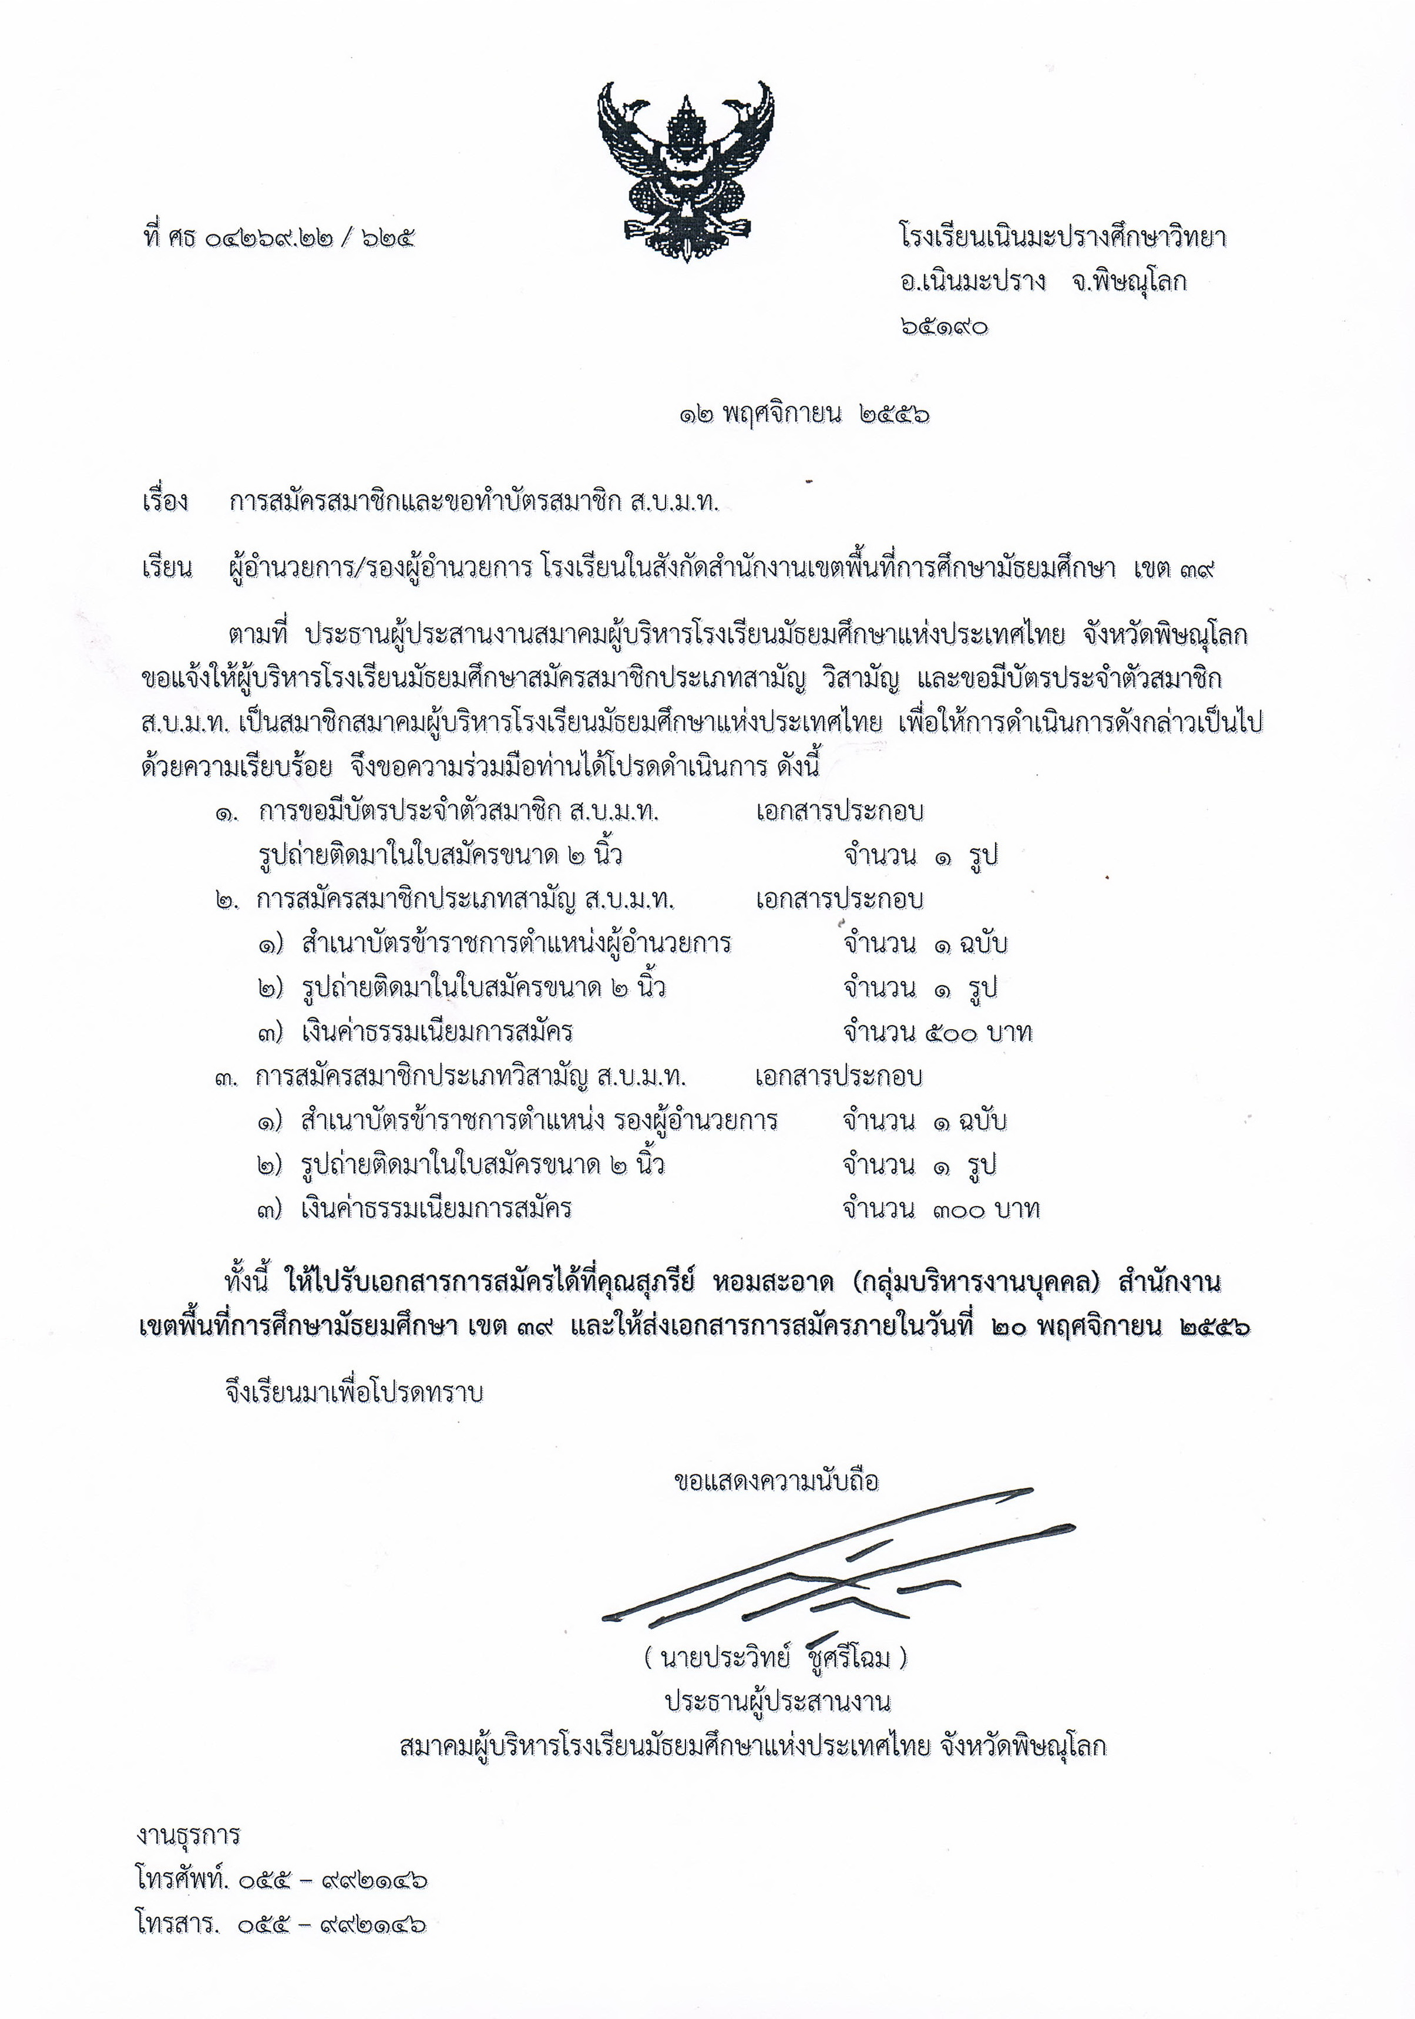

(นายประวิทย์ ชูศรีโฉม)
ผู้อำนวยการโรงเรียนเนินมะปรางศึกษาวิทยา

